ARROSAGE MALIN x2pcs

Inno 060
Mode d’emploi
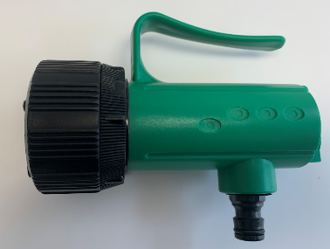 | 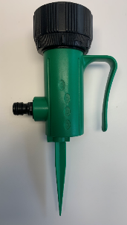

Lire attentivement la notice :

Félicitations ! Vous venez d’acquérir l’ARROSAGE MALIN

Ce produit vous permettra d’arroser manuellement vos végétaux mais il se transforme aussi en sprinkler fixe pour un arrosage constant.

Avant toute utilisation, veuillez lire attentivement le mode d’emploi.

Spécificités du produit
Nouveau design pratique et économe en eau. Peut être utilisé en arroseur ou diffuseur piquet pour placement vertical en terre. Utilisation facile - Réglage du type d'arrosage en tournant le bout du pistolet

Uniquement destiné à un usage domestique en extérieur. Respectez l’environnement, l’eau est précieuse et doit être utilisée parcimonieusement.

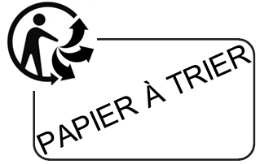
Utilisation

- Pour une utilisation optimale, le débit de votre robinet d’eau doit être puissant.

- Sortez le piquet de son logement et montez-le à l'arrière du diffuseur. Vous pouvez maintenant placer le diffuseur à la verticale pour arroser votre pelouse.

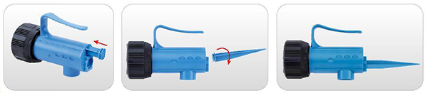

- Les différents modes d'arrosage :

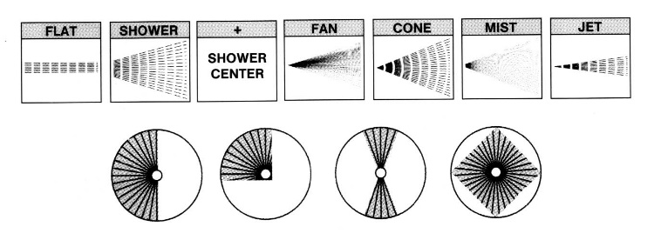
MISE EN GARDE

Toutes les pièces conductrices d’électricité dans la zone de travail doivent être protégées contre les jets d’eau. Ne pas asperger sur des prises électriques ou sur des éléments branchés.
Avertissements
- Ce produit doit obligatoirement être utilisé en extérieur.
- L’utilisateur doit utiliser l’appareil de façon conforme. Il doit prendre en considération les données locales et lors du maniement de l’appareil, il doit prendre garde aux tierces personnes, et en particulier aux enfants.
- Avant toute utilisation, vérifier l'état des composants importants, comme les embouts haute pression, la poignée pistolet et l’interrupteur. Remplacer immédiatement les composants endommagés. Ne pas mettre en service un appareil avec des composants endommagés.
- Ne jamais viser quelqu’un ou quelque animal.
- Tenir hors de portée des enfants. Une mauvaise utilisation de ce produit peut blesser.
- Lors de pauses prolongées, mettre l'appareil hors service au niveau du robinet d’alimentation.
- Ne pas exploiter l'appareil à des températures inférieures à 0 °C.
- Ne pas exploiter l’appareil avec de l’eau chaude ou bouillante. Danger de brûlure.
- L’utilisation d’autres détergents ou d’autres produits chimiques peut nuire à la sécurité de l’appareil. L’utilisation de détergents ou produits chimiques autres que les savons doux et neutres peuvent entraîner de sérieuses blessures ou des intoxications.
- Ce mode d'emploi vous permet de vous servir correctement du produit.
- Gardez le précieusement afin de pouvoir le consulter à tout moment.
- N'ouvrez pas l'appareil, sous peine de perdre toute garantie.
- N'essayez pas de réparer l'appareil vous-même.
- Ne modifiez pas l'appareil.
- Faites attention lorsque vous manipulez votre produit.
- Une chute ou un coup peuvent l'abîmer.
- Ne l'exposez pas à la chaleur.
- Maintenez hors de portée des enfants.
- Ce produit n'est pas un jouet.

Fabriqué à Taiwan Importé par :
INNOMEGA – 71 rue Fondary
75 015 PARIS
- France – CI 0123

